**Politechnika Wrocławska**

**Wydział Elektroniki**

PROEJKT Z PROJEKTOWANIA SYSTEMÓW Z DOSTĘPEM W JĘZYKU NATURALNYM

Sterowanie telewizorem za pomocą komend głosowych

|  |  |
| --- | --- |
| Autorzy:  Michał Czapowski 181225  Grzegorz Grzegorczyk 181121 | Prowadzący zajęcia:  Dr inż. Dariusz Banasiak |
|  | Ocena pracy: |

Wrocław 2013

Spis treści

1 Wstęp 3

2 Opis projektu (przetwarzanie dźwięku -> rozpoznawanie komendy -> sterowanie TV poprzez IR) 3

3 Zarys prac nad rozpoznawaniem mowy 4

3.1 Klasyfikacja systemów rozpoznawania mowy 4

3.2 Podejścia do rozpoznawania mowy 4

3.2.1 Podejście akustyczno-fonetyczne 4

3.2.2 Podejście wykorzystujące rozpoznawanie wzorców 4

3.2.3 Podejście wykorzystujące sztuczną inteligencję 4

3.2.4 Składowe elementy systemu rozpoznawania mowy 4

3.3 Rodzaje klasyfikacji sygnału mowy 4

1.1.1 LPC 4

1.1.2 MFCC 4

4 Implementacja 4

4.1 Pozyskiwanie sygnału ze źródła (mikrofonu) 4

4.2 algorytm detekcji pojedynczego słowa (alg Rabinera-Sambura) 4

4.2.1 **Dokładny opis !!!** (energia i liczba przejść przez zero (zero-crossing rate). algorytm Rabinera i Sambura) 4

4.3 parametryzacja sygnału - MFCC 4

4.3.1 Kroki algorytmu MFCC 4

4.4 Klasyfikacja sygnału mowy 5

4.4.1 NN - najbliższy sąsiad 5

4.4.2 Alfa NN - alfa najbliższych sąsiadów 5

4.4.3 NM - najbliższa średnia 5

4.5 Połączenie z telewizorem - IR , kody () 5

4.5.1 protokół NEC (http://wiki.altium.com/display/ADOH/NEC+Infrared+Transmission+Protocol) 5

4.5.2 **Opis sposobu komunikacji z TV** - Raspberry PI / płytka z AtMega / Arduino ??? 5

5 Testy i wyniki 5

# Wstęp

# Opis projektu (przetwarzanie dźwięku -> rozpoznawanie komendy -> sterowanie TV poprzez IR)

# Zarys prac nad rozpoznawaniem mowy

## Klasyfikacja systemów rozpoznawania mowy

## Podejścia do rozpoznawania mowy

### Podejście akustyczno-fonetyczne

### Podejście wykorzystujące rozpoznawanie wzorców

### Podejście wykorzystujące sztuczną inteligencję

### Składowe elementy systemu rozpoznawania mowy

## Rodzaje klasyfikacji sygnału mowy

### LPC

### MFCC

# Implementacja

## Pozyskiwanie sygnału ze źródła (mikrofonu)

## algorytm detekcji pojedynczego słowa (alg Rabinera-Sambura)

### **Dokładny opis !!!** (energia i liczba przejść przez zero (zero-crossing rate). algorytm Rabinera i Sambura)

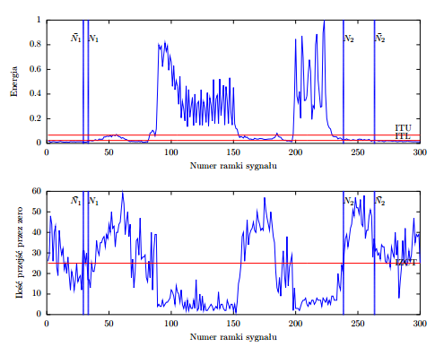

## parametryzacja sygnału - MFCC

### Kroki algorytmu MFCC

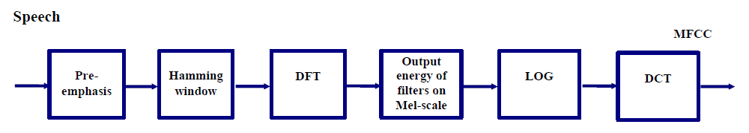

## Klasyfikacja sygnału mowy

### NN - najbliższy sąsiad

### Alfa NN - alfa najbliższych sąsiadów

### NM - najbliższa średnia

## Połączenie z telewizorem - IR , kody ()

### protokół NEC (<http://wiki.altium.com/display/ADOH/NEC+Infrared+Transmission+Protocol>)

### **Opis sposobu komunikacji z TV** - Raspberry PI / płytka z AtMega / Arduino ???

# Testy i wyniki